Tlačítkový modul od B&R s funkcní E-stop
Decentralizovaný provoz zařízení - snadno a bezpečně
Tlačítkové moduly od B&R s krytím IP65 jsou určeny pro montáž přímo na stroj. Poprvé byly představeny na začátku roku 2012. Nejnovější přírůstek do této modelové řady obsahuje integrované tlačítko E-stop. Tlačítka i elektronika jsou vestavěné do nízkoprofilového zapouzdření a použití standardních konektorů M8/M12 zajišťuje snadnou instalaci a zapojení.
Snadná instalace, snadné zapojení
Tyto klávesnice lze namontovat na libovolné místo na stroji v rozsahu až do 100 metrů. Instalace při použití pouze dvou šroubů nevyžaduje žádné další příslušenství a tak lze modul snadno připojit k jakékoli společné sběrnici. Signály pro tlačítko E-stop mohou být připojeny přímo k bezpečnostnímu obvodu nebo jsou součástí modulů SafeIO v integrované bezpečnostní síti, jako je openSAFETY.
Ergonomický provoz stroje
Tlačítkové moduly splňují nejpřísnější požadavky na ergonomii a velmi snadno se čistí. Díky nulovým povrchovým hranám, drážkám nebo zářezům, jsou vhodné pro použití v hygienických aplikacích. Kromě poskytnutí hmatové zpětné vazby zajišťují svítící tlačítka rovnoměrné rozložení světla pro jasnou signalizaci. Lze je také jednotlivě označit.

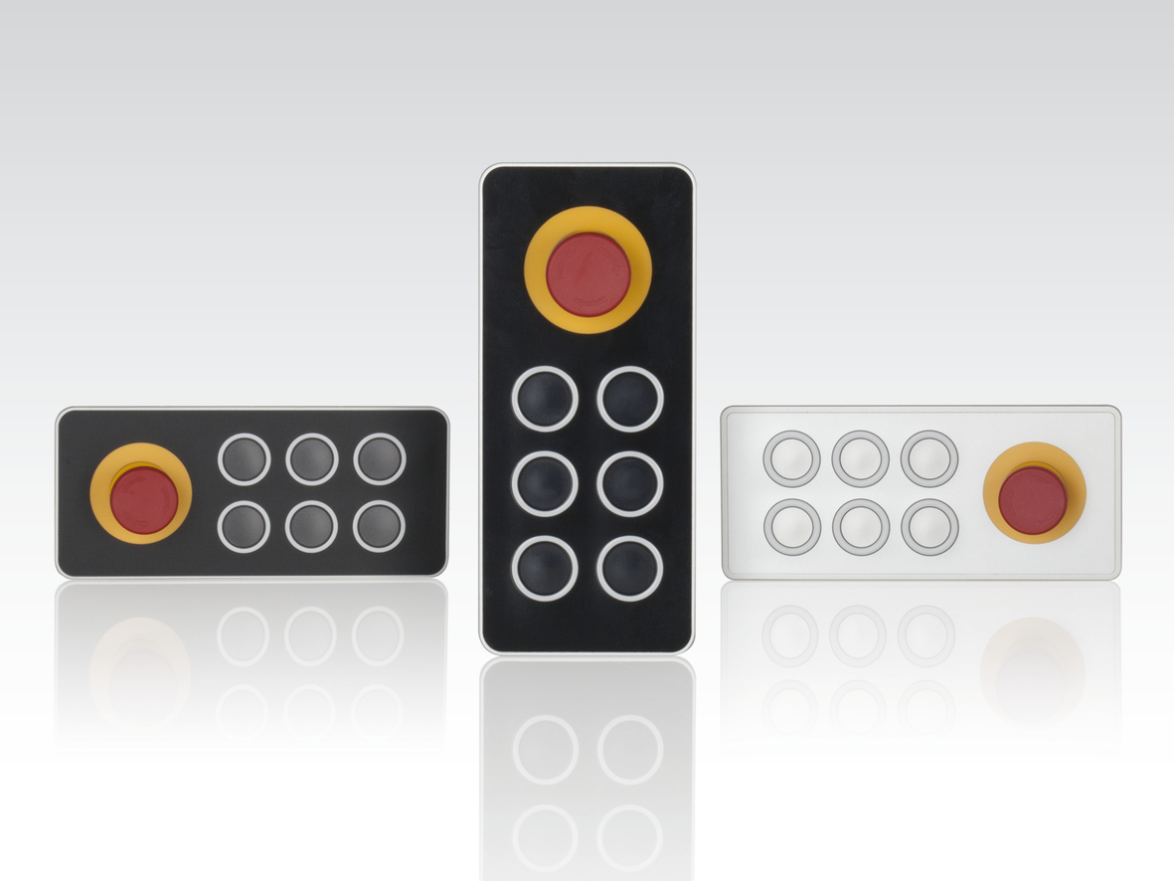
Robustní tlačítkový modul s funkcí E-stop je k dispozici ve třech provedeních: černá, lesklá černá a bílá.

O společnosti B&R
Společnost B&R, jako jedna z divizí skupiny ABB, je celosvětovým lídrem v oblasti průmyslové automatizace se sídlem v Rakousku. B&R kombinuje nejmodernější technologie s pokročilým inženýrstvím a poskytuje zákazníkům v téměř každém průmyslovém odvětví kompletní řešení pro automatizaci strojů a výrobních zařízení, řízení pohybu, HMI a integrovanou bezpečnostní techniku. Díky komunikačním standardům pro průmyslový internet věcí, včetně OPC UA, POWERLINK a openSAFETY, a svému vývojovému prostředí Automation Studio B&R neustále stanovuje trendy v automatizaci. Inovativní duch, který udržuje společnost B&R na špici průmyslové automatizace, je poháněn závazkem zjednodušovat procesy a překonávat očekávání zákazníků. Další informace naleznete na adrese www.br-automation.com.
Více informací najdete na www.br-automation.com

